
Hedmark Skiskytterkrets 

Stor-Elvdal skiklubb inviterer til
Hedmarks-cupen i skiskyting 2020.
Lørdag 21.3. normaldistanse og
søndag 22.3 fellesstart og finale i cupen
på Nordstumoen skistadion

Nordstumoen skistadion ligger like ved Rv3 på Trønnes i Stor-Elvdal. Samme innkjøring som til videregående skole på Nordstumoen. Avkjøringen er skiltet fra Rv3.

Skiskytterstadion på Nordstumoen har 15 anvisere. 5 stk. VingMek fra 2016 og 10 av eldre type. Arenaen er relativt liten og trang, men koselig og intim. Det er 500 meter fra start- og målområdet til standplass. Parkeringa er like ved rennkontor, garderober, wc, kiosk, start- og målområde.

Arrangementet ønsker vi å definere som et «lavterskelarrangement». Det blir klubbvis påmelding på e-post, manuell tidtaking, begrenset speakertjeneste, romslige starttider for å unngå for mange løpere på standplass samtidig osv. Sikkerhet er aldri lavterskel, her skal vi legge til rette for et trygt og sikkert arrangement!

Type renn
Lørdag: Normalprogram. Søndag fellesstart. Dette er 6. og 7. rennet i Hedmark Skiskytterkrets’ cup som gjelder for løpere fra og med 13 år og oppover. Poengskala som benyttes er 30 for seier og videre 26, 24, 22, 21 osv. Det benyttes gul ledertrøye og blå skytetrøye. Sonerenn for utøvere tom. 12 år.

Parkering, arena og standplass
Parkering ved Nordstumoen Videregående skole. Det er 500 meter fra parkering til standplassen. Rennkontor, garderober, kiosk og start- /målområde er tett ved parkeringa. Det blir tråkket spor fra parkeringa til standplass som er egnet å gå uten ski.

Anvisere på skive 1-5 er Vingmek fra 2015. Når anviserne er innstilt på store blinker vises rød markør på høyre side. Anvisere på skive 6-15 er av eldre årgang. Når anviserne er innstilt på små blinker, vises rød markør på venstre side.
Arrangør holder anleggsbukker av typen Larsen Biathlon.

WC er felles med garderoben. Det er ikke WC ved standplass. Parkeringsavgift kr 50.
VIPPS 504209 – Stor-Elvdal skiklubb.

Innskyting og start, begge dager:

Innskyting 0930 – 1100. Innskytingslister ligger i lagsposen. Første start er kl. 1130.

Klasser/ distanser, begge dager: Intervallstart lørdag og fellesstart søndag:
J/G nybegynnere 10 år og yngre store blinker 0,5 km skyting 1,2 km skyting 0,7 km mål
J/G nybegynnere 11-12 år store blinker 0,5 km skyting 1,2 km skyting 0,7 km mål
J11, J12, G11 og G12 små blinker 0,5 km skyting 1,2 km skyting 0,7 km mål
J13, J14, G13 og G14 små blinker 1,7 km skyting 1,2 km skyting 0,7 km mål
J15, J16 små blinker 1,7 km skyting 1,2 km skyting 1,6 km mål
G 15 og G16 små blinker 1,7 km skyting, 2,1 km skyting, 1,6 km mål
Junior og senior 1,7 km liggende 2,1 km stående 2,1 km liggende 2,1 km stående 1,6 km mål.
Løypelengden er noe kortere for junior og senior enn normalt.
Miljøklasse junior og senior 0,5 km liggende, 1,2 km stående, 1,2 km liggende, 1,2 km stående, 0,7 km mål.
Løpere i miljøklassen kan velge å gå uten geværet på ryggen, dvs. geværet oppbevares på standplass som for de yngste.

Startkontingent:
Startkontingent etter NSSF’s satser
Jenter og gutter t.o.m. 16 år: kr. 110,-
Kvinner og menn 17, 18/19 og 20/21: kr. 130,-
Kvinner og menn senior: kr. 160,-
Faktureres i etterkant til klubbene.

Påmelding:
Klubbvis på e-post til john.olav.sundli@stor-elvdal.kommune.no
Innen mandag 16.3. Ved spørsmål kontaktes John Olav på 95 22 01 92

Lisens:
Hver enkelt skiskytterklubb er ansvarlig for at løpere f.o.m 13 år har betalt lisens og gjennomgått sikkerhetsbestemmelsene. For de som ikke har betalt lisens, kan man løse engangslisens på rennkontoret.

Brikker:
Ingen tidtakerbrikker.

Avhenting av våpen/ visitasjon:
I laglederposen ligger 3 røde vester pr. klubb. Vestene skal brukes av de som legger fram våpen og ser i kikkert under innskyting. Våpen utleveres fra standplass av standplassfunksjonærene etter skyting for aktuell løper kun til de som bruker klubbens tildelte røde vest. Gi tegn og vent til funksjonærene har ledig tid til å kontrollere og levere våpenet.

Visitasjon etter målgang fra og med junior alder. Visitasjon av TD etter innskyting for junior og senior ved skive 1.

Rennkontor:
Rennkontoret på arena er betjent fra kl. 08.30.
Startnummer hentes klubbvis på rennkontoret senest en time før start.
Startnummer som ikke returneres blir fakturert med kr. 300 pr nummer.

Rennleder John Olav Sundli 952 20 192
Standplassleder Håvard Sundberg 992 65 914
TD Einar Floden 979 62 232
Løyper Anders Laurentz 916 88 377
Leder rennkontor Ole Arne Hagen 957 66 416
Leder tidtaker Kåre Sandklev 990 29 759

Jury: Rennleder, leder rennkontor og TD

Premiering:
Full premiering. Det blir også premieutdeling for cupen sammenlagt på søndag. Premier ettersendes ikke.

Kiosk og garderober
Kiosksalg og garderober på Nordstumoen ved rennkontor.

Løpende informasjon legges ut på Stor-Elvdal skiklubb sin hjemmeside:
http://storelvdalskiklubb.no/

Stor-Elvdal skiklubb ønsker alle velkommen
til Nordstumoen skistadion.

Områdekart Nordstumoen skistadion

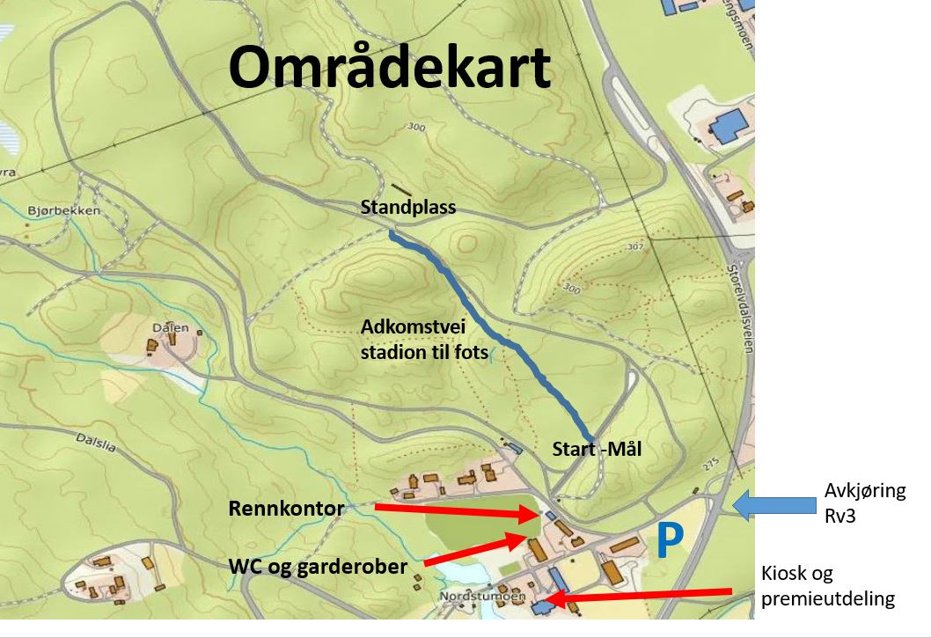

Løypekart

